**Documentation**

**Technique**

ligne horizontale

**Mise en place de SSH**

ligne horizontale

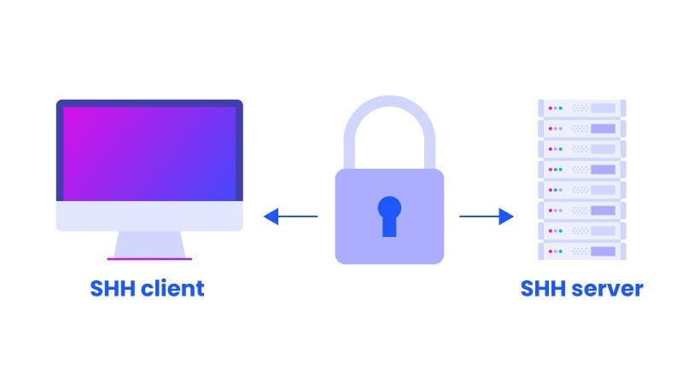

**10/03/2025**

**Gabriel PFISTER, Quentin PARC**

**Sommaire**

ligne horizontale

**Contexte 2**

**SSH 2**

# **Contexte**



Cette documentation décrit la configuration de SSH sur un routeur Cisco afin de sécuriser l'accès à distance.

# **SSH**

## 

## **Configuration de l'adresse IP**

| **configure terminal interface vlan 1 ip address 192.168.1 255.255.255.0 no shutdown exit** |
| --- |

**Configuration de la passerelle par défaut**

| **ip default-gateway 192.168.1.1** |
| --- |

**Définition du nom de domaine**

| **ip domain-name g1atelp.com** |
| --- |

**Génération des clés RSA**

| **crypto key generate rsa** |
| --- |

La clé RSA sert à l'authentification SSH.

**Activer SSH en version 2**

| **ip ssh version 2** |
| --- |

**Création de l’utilisateur “admin”**

| **username admin privilege 15 secret azerty123** |
| --- |

## 

## **Accès SSH sur les lignes VTY**

| **line vty 0 15 transport input ssh login local exit** |
| --- |

## **Captures d’écrans finale**

Configuration finale

| **show running-config** |
| --- |

